אבחון חווית שירות בגדוד 651

מפקדה

מטעם המפקדים
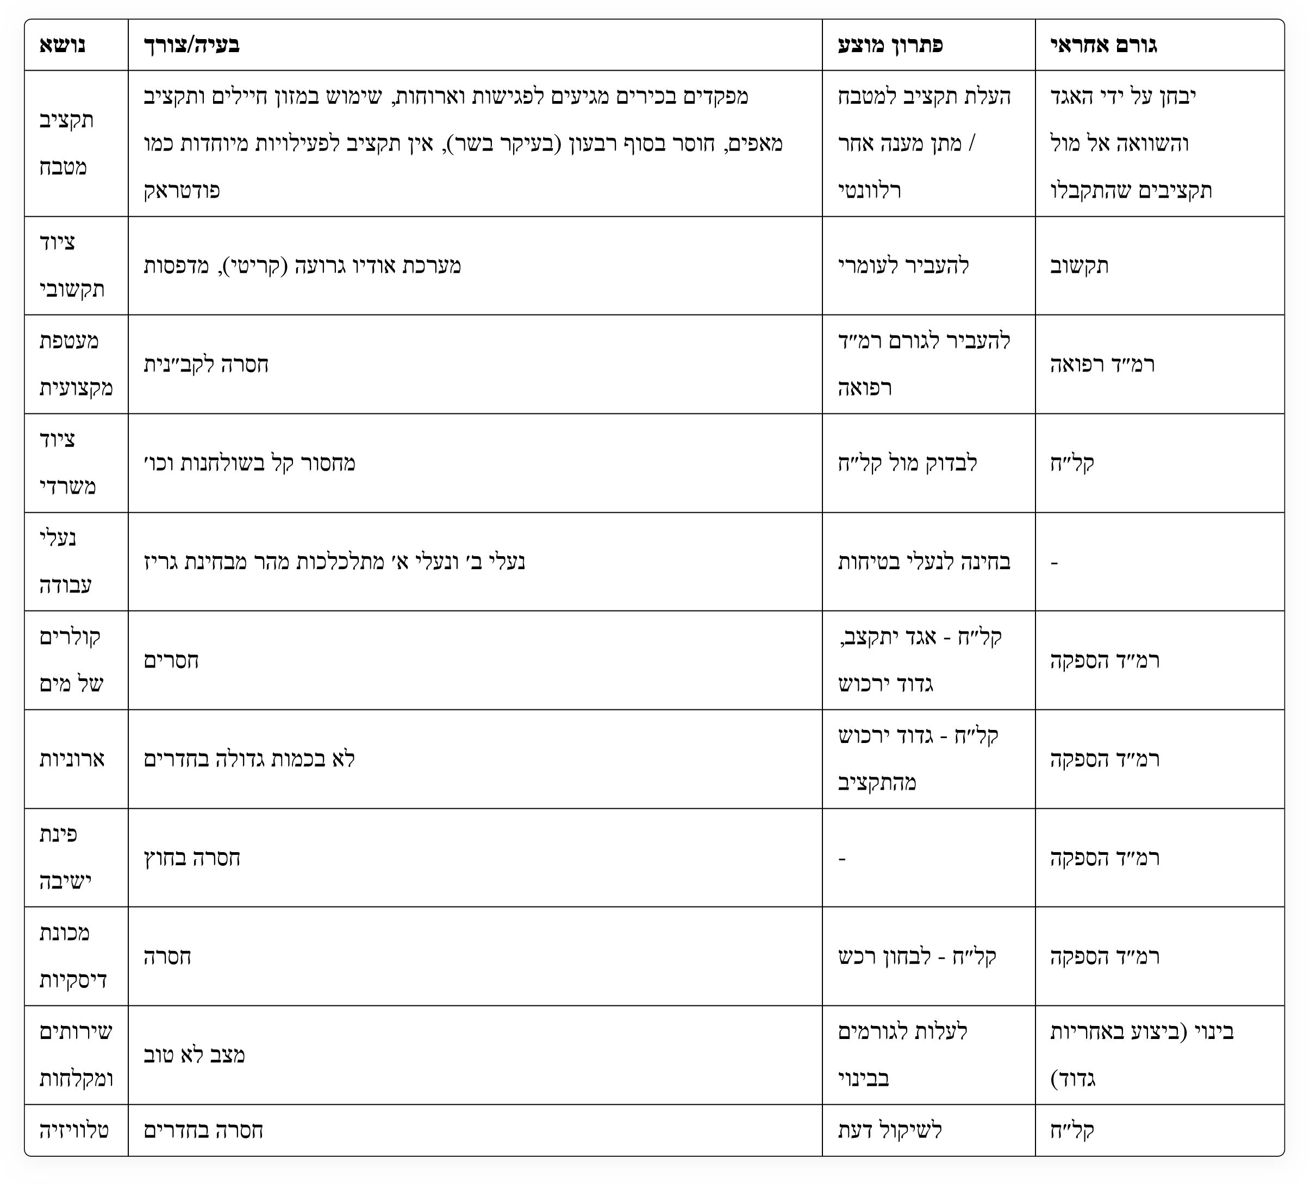
חיילים.מסקנה: מרוצים מאוד מהתנאים והאווירה. מקבלים מענה לוגיסטי בצורה מיטבית. מרוצים מנושא התזונה

פלוגה ציפורית
.רקע: הבסיס עצמו תקין למדי. אוכלוסייה גדולה של מילואים ואנשי קבע
מטעם המפקדים



חיילים
נושא
צורך
/
בעיה
מוצע

פתרון
גורם
אחראי
תקציב
פלוגתי
מתנות

או

לגיבוש
כמה

להבין

גדוד

ברמת
,
יצירתי

פתרון

על

לחשוב

אפשר
-
קל״ח

של

דעתו

לשיקול
פלוגות

מתקצבים

כסף
רמ״ד
תקציב
ציוד
משרד
משרדים
,
מקררים
,
שולחנות
לתחלופה
גדודי

רכש

מקררים
-
קל״ח

של

דעתו

לשיקול
קל״ח
חדרי
הלבשה
או

אחת

ספה

מספיק
)

לשדרג
(
נחמד

שיפוץ
דעת

לשיקול
קל״ח
טלוויזיה
חסרה
תקשוב

לגורמי

להעביר
תקשוב
רשתות
יונים
החוץ

מוצבי

בכלל

גורף

!
דחוף
בינוי

לידיעת
בינוי
וילונות
הלבשה

לחדרי

!
דחוף
מיידי

רכש
-
קל״ח

של

דעתו

לשיקול
651

גדוד
מאוורים
חסרים
אגד

רכש

יבוצע
רמ״ד
הספקה
גדרות
בטיחותי

עניין
,
מועטה

כמות
בתבור
דעת

לשיקול
קל״ח
נושא
צורך
/
בעיה
מוצע

פתרון
גורם
אחראי
מועדון
פלוגתי
חסר
מכולת

להביא

שלהם

אם

הבסיס

לא

שזו

כך

עקב

ביותר

רלוונטי

פתרון
-
קל״ח

של

דעתו

לשיקול
אחד

הלבשה

חדר

לוותר
,
האגד

ידי

על

יבחן
.
מועדון
/
קל״ח
אגד
תקציב
פלוגתי
חוזר

עניין
רלוונטי

לגורם

לעלות
-
מדפסת

דיו
חסר
רלוונטי

לגורם

לעלות
-
יבוש

נייר
ידיים
חסר
דעת

לשיקול
קל״ח
עצמאות
לנשק

בננות
לחלונות

רשתות
וכו׳

חדרים

לשפר

באזור

לבינוי

לקרוא

מחנה עמוס
מסקנות כלליות: הבסיס נראה נקי נעים ומושקע. ברור שרווחת החיילים היא בראש מעיינה של המפקדת. החיילים מאוד מרוצים.מהעבודה הלוגיסטית כנ״ל גם המ״פ! אנשי קבע מעולים, ברור כי החיילים מקבלים מענה טוב
מטעם המפקדים

חיילים
אכן נאמר גם שיש קצת סירבול מבחינת החלפת מדים בעקבות חוסר העצמאות וחוסר במידות וכו׳. לא משהו קריטי ומקבלים
לשפר

אפשר

אבל

מענה
טוב

יותר

בכמות

לעבודה

כפפות
לשפר

אפשר
,
משהו

לא
-
ג׳קים
מועדון

מחנה שמשון - פלוגה של מיקי

מסקנות כלליות: הבסיס נראה נקי נעים ומושקע. סמ״פ שברור שחייליו מכל הבחינות הם הדבר החשוב ביותר בתהליך השוטף!חיילים מאוד מרוצים מהעבודה הלוגיסטית כנ״ל גם הסמ״פ! פלוגה איכותית וניהול לוגיסטי טוב, ברור שיש להם את כל הציוד.הנדרש. מרוצים מעבודה מבחינה לוגיסטית עם האגד
לוגיסטית
חוץ

לפלוגות
מיותרות

נסיעות

למניעת

לוגיסטי

ציוד

עם

רספייה

לייצר

המלצה
-
קל״ח

של

דעתו

לשיקול
קל״ח
פינת
ישיבה
חיים

בן

שי
)

חסרה
(
נכנס

עם

לבדוק
דעת

לשיקול
קל״ח
התקנת
מזגן
הלבשה

בחדר
למתקין

לדאוג
-
קל״ח

של

דעתו

לשיקול
בינוי
בעיית
יונים
קיימת
דעת

לשיקול
בינוי

מטעם המפקדים

נושא
צורך
/
בעיה
מוצע

פתרון
אחראי

גורם
באגודה

משרדים
לחשמל

להתחבר
רלוונטי

לגורם

לעלות
בינוי

רמ״ד
פלוגתי

חמ״ל
חסר
רלוונטי

לגורם

לעלות
-
לחדן

שדרוג
המיקום

לטובת

מכולה
-
ציוד

מבחינת
רלוונטי

לגורם

לעלות
-
נזליות
חילוף

חלקי

במחסן
רלוונטי

לגורם

לעלות
-
למגורים

מזגן
2

יחידות
רלוונטי

לגורם

לעלות
-

חיילים
קצת תחלופה של מזרונים (נראה תקין יחסית)לשים גגון בש״ג לתקופת החורף

